
Amaç
I/O Yönetimini Anlamak
Laboratuvar Uygulamaları 01

İŞLETİM SİSTEMLERİ

1.Hafta
İşletim sistemi bileşenlerini tanımak, I/O etkileşimini anlamak.
Kazanımlar
I/O kaynaklara erişmek, bilgi toplamak.
Process kavramının anlaşılması, kod kullanarak process oluşturmayı öğrenmek, process detayları hakkında bilgi sahibi olmak.

1. Disk_Bilgileri.java
Kullanmış olduğunuz işletim sistemine ait disk kapasitelerinin bilgilerini görmek için bir Java uygulaması geliştirilecektir. Örnek olması açısından C: diskine ait bilgiler listelenecektir. Bu işlemi Windows, Linux veya MacOs işletim sistemlerinde deneyiniz.
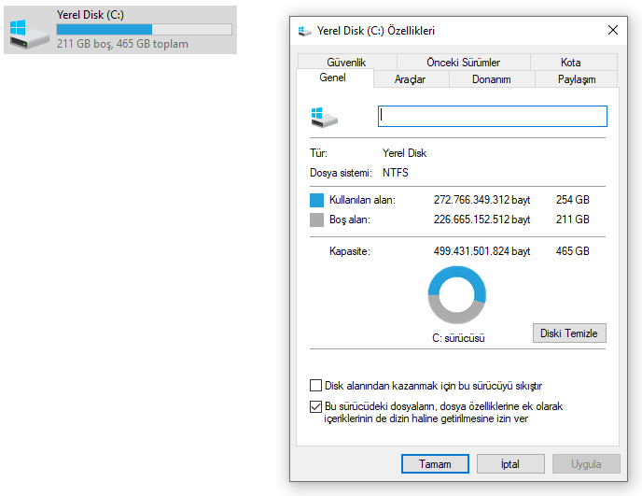
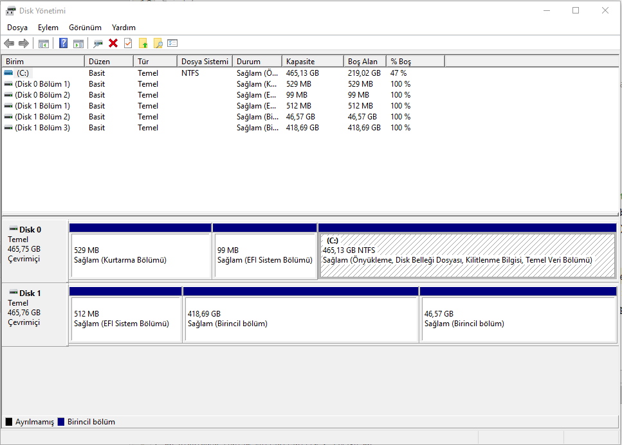
Java Uygulaması Geliştirmek
Dersimiz kapsamında dilediğiniz yazılım geliştirme ortamını kullanarak yazılımlarınızı gerçekleştirebilirsiniz. Apache Netbeans ile Java uygulaması geliştirme adımları aşağıda belirtilmiştir.

File > New Project seçilir.

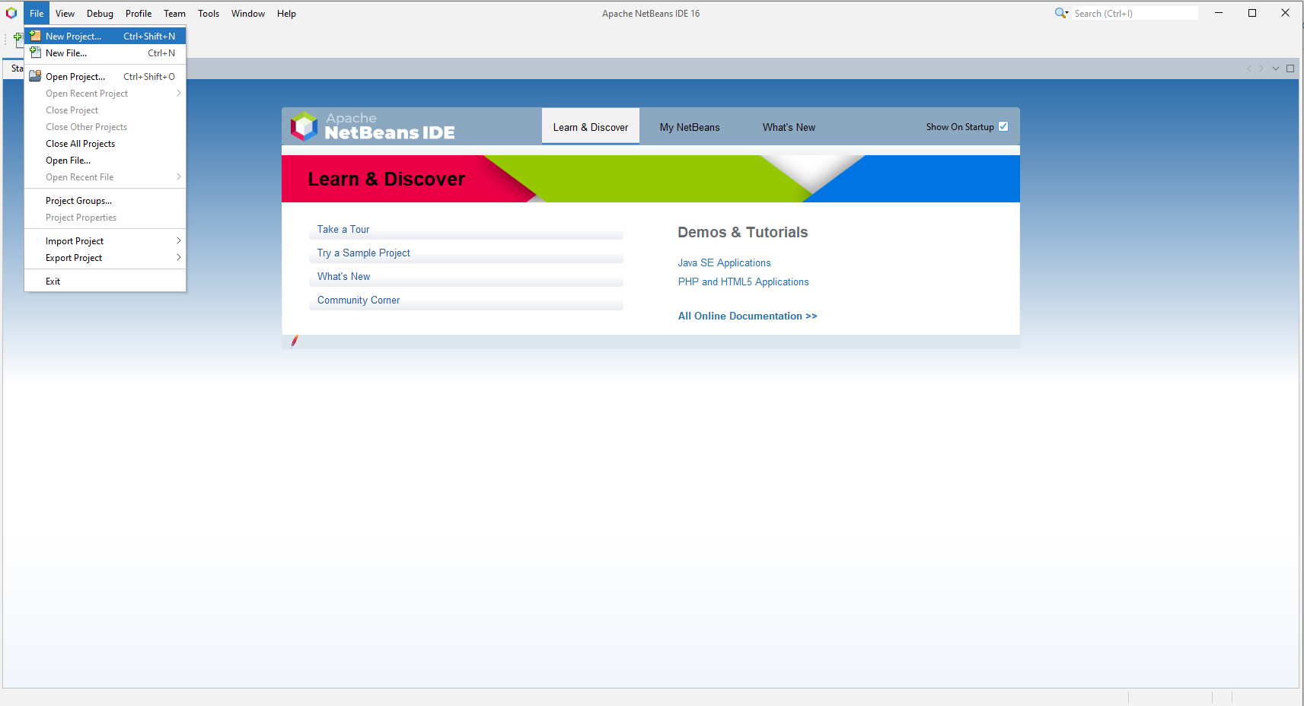

Java with Maven > Java Application seçilir.

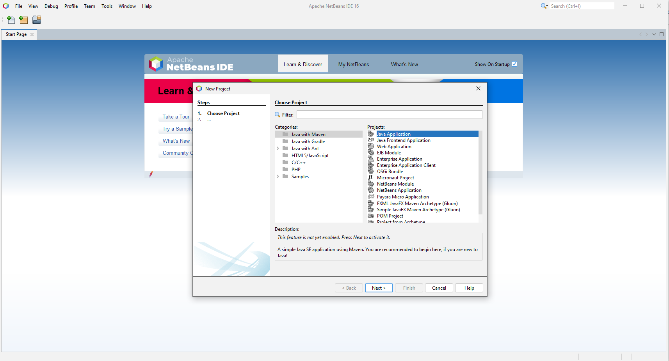

Proje bilgilerinizi giriniz.
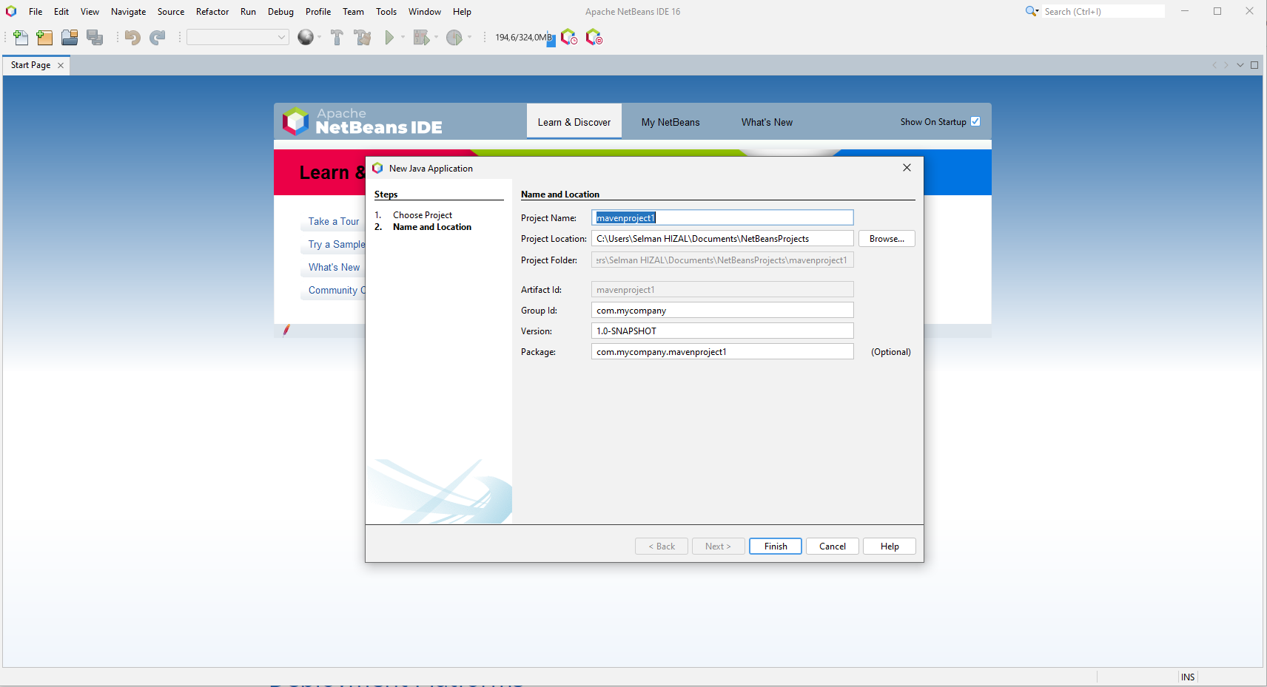
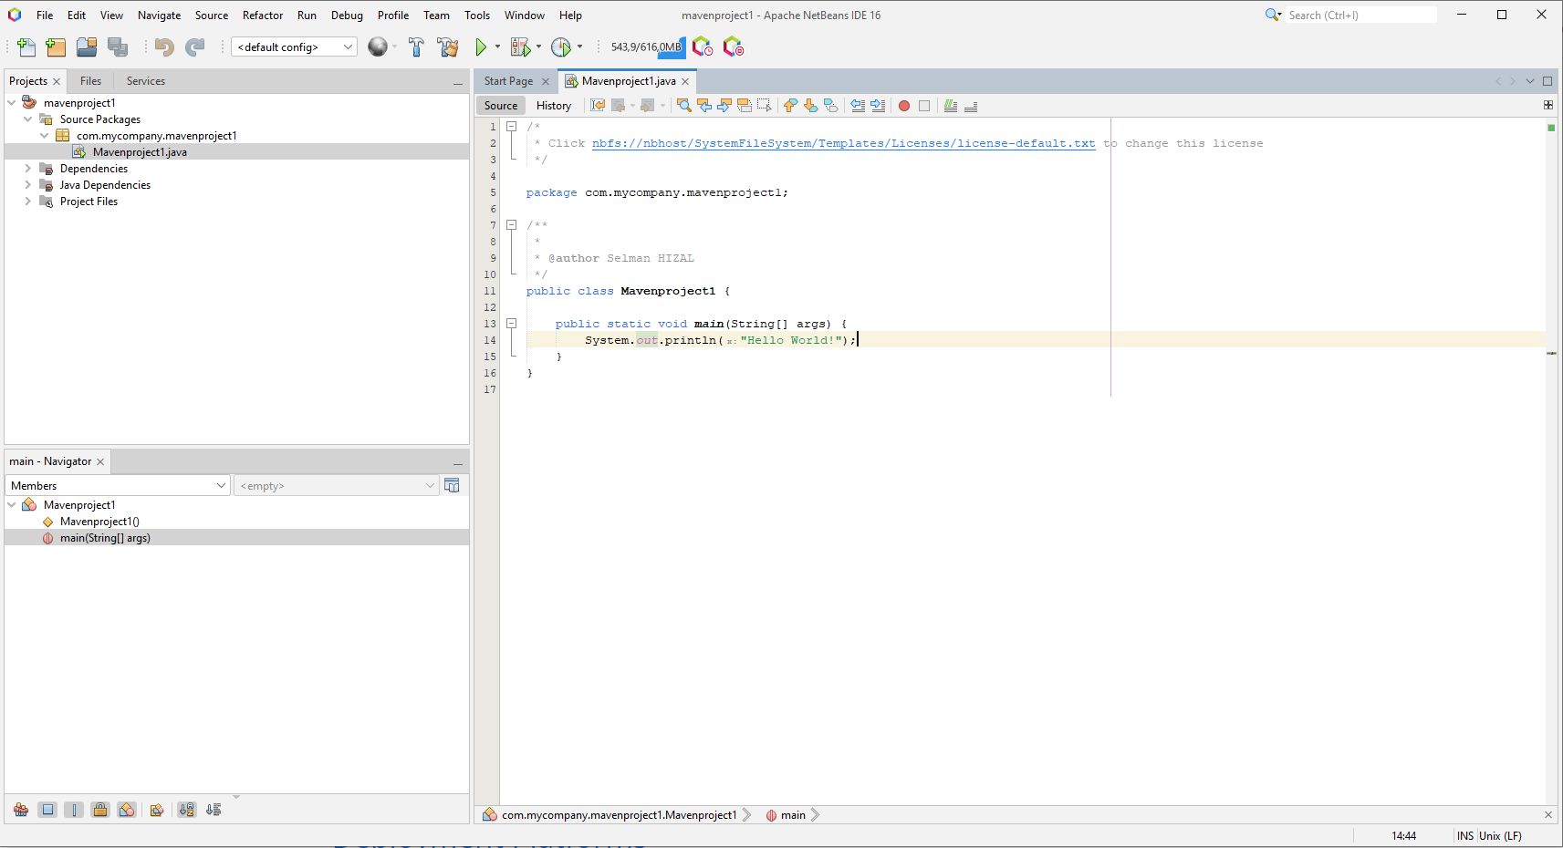
public static void disk() {
File file = new File("c:");
long totalSpace = file.getTotalSpace(); //toplam boş alan
long usableSpace = file.getUsableSpace();
long freeSpace = file.getFreeSpace();

out.println(" === Partition Detail ===");

out.println(" === bytes ===");
System.out.println("Toplam alan : " + totalSpace + " bytes");
System.out.println("Toplam bos : " + usableSpace + " bytes");
System.out.println("Bos alan : " + freeSpace + " bytes");

System.out.println(" === Megabyte (MB) ===");
System.out.println("MB cinsinden toplam : " + totalSpace / 1024 / 1024 + " mb");
System.out.println("MB cinsinden toplam kullanilabilir : " + usableSpace / 1024 / 1024 + " MB");
System.out.println("MB cinsinden toplam bos : " + freeSpace / 1024 / 1024 + " mb");
}
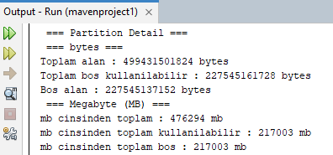

2. internet_baglanti_kontrol.java
Kullanmış olduğunuz bilgisayara ait internet bağlantısı kontrolü gerçekleştirilecektir. Bunun için bölümümüz web sitesine https://cs.sakarya.edu.tr/ bir bağlantı denemesi yapılacaktır.


public static void eris() {

boolean connectivity;
try {
URL url = new URL("https://cs.sakarya.edu.tr/");
URLConnection conn = url.openConnection();
conn.connect();
connectivity = true;

} catch (Exception e) {
connectivity = false;
}
if (connectivity == true) {
System.out.println("baglanti var");
}
}

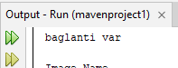
3. isletim_sistemi_process_kontrol.java
Kullanmış olduğunuz işletim sistemine ait çalışan uygulama bilgilerini görmek için bir Java uygulaması geliştirilecektir. Bu işlemi Windows için yapılacaktır. Sizler Linux veya MacOs işletim sistemlerinde deneyiniz.
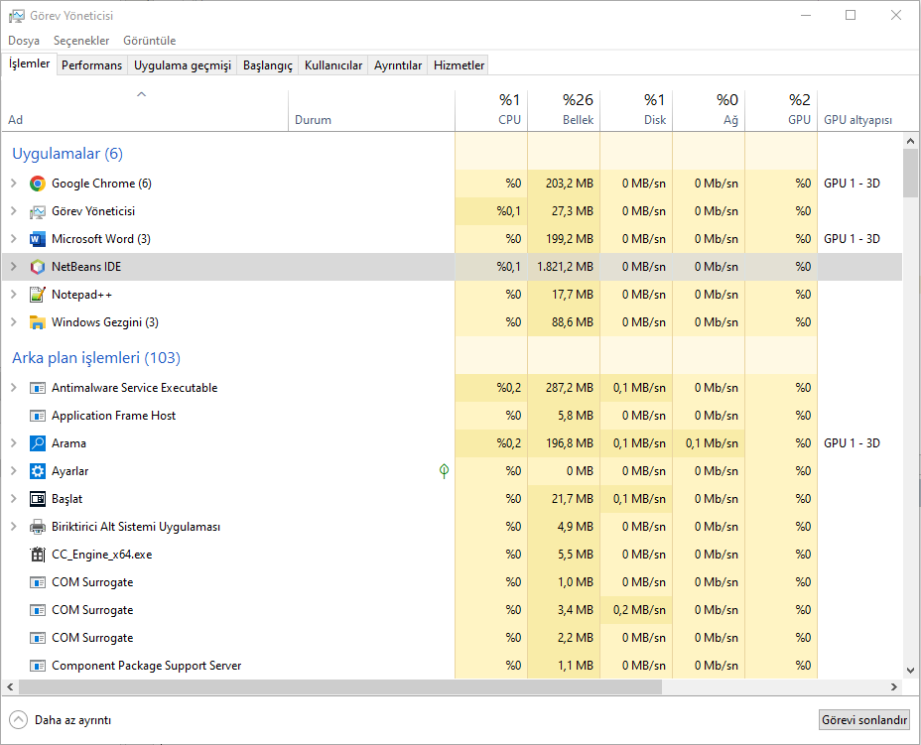

try {
String line;
Process p = Runtime.getRuntime().exec(System.getenv("windir") + "\\system32\\" + "tasklist.exe"); //Windows
//Process p = Runtime.getRuntime().exec("ps -e"); //Linux
BufferedReader input = new BufferedReader(new InputStreamReader(p.getInputStream()));
while ((line = input.readLine()) != null) {
System.out.println(line); //<-- Parse data here.
}
input.close();
} catch (Exception err) {
err.printStackTrace();
}

